UNESCO PROJEKT MOJE PRAVICE V POVEZAVI Z DECEMBRSKIM DOGAJANJEM

Prvošolci smo decembrsko vzdušje v okviru pouka povezali s pogovorom o naših pravicah in nato na dano temo ustvarjali voščilnice za starejše občane in svoje bližnje.
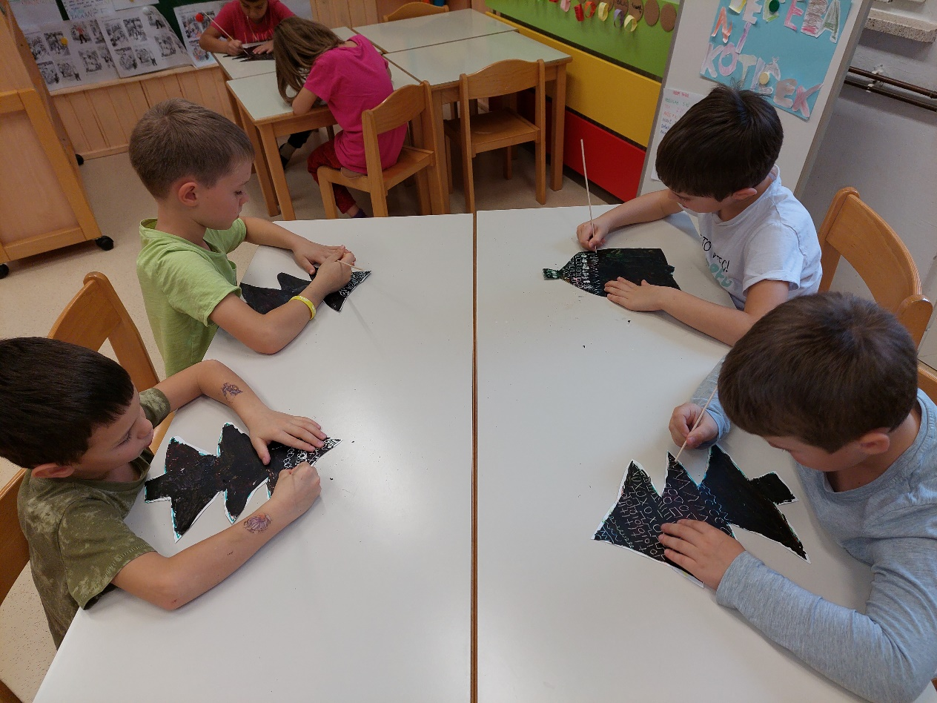
Za eno izmed likovnih tehnik smo izbrali praskanko. Na motiv jelke in zvončka so učenci izdelali novoletno dekoracijo. Nato pa voščilnico dopolnili še z različnimi željami oziroma spodbudnimi mislimi.

